15.2“电流和电路”竞赛辅导练习题
一、选择题
1.下列关于电路元件的说法中正确的是 ( )
A.电路中能供电的设备叫用电器
B.电路中用电来工作的设备叫电源
C.电路中用来输送电能的装置叫开关
D.电路中能控制用电器工作的装置叫开关
2.关于电流、电压和电阻，下列说法正确的是（ ）
A.只要有电压，电路中就有电流
B.导体中电流越大，它的电阻越小
C.电荷移动的方向就是电流方向
D.串联电路中的电流处处相等
3.如图所示，将电路和水路类比，有较多相似之处．在电路中，与如图所示的水轮机作用相似的是（ ）
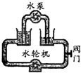
A. 用电器 B. 电源 C. 开关 D. 导线
4.下列有关物理量的估计，符合实际的是（ ）
A. 你所在考场的声音约为70dB B. 洗澡水的适宜温度约60℃
C. 25寸彩电正常工作的电流接近1A D. 你正常上楼的功率约为20W
5.下列关于电路的说法错误的是（ ）
A. 只有电路闭合时，电路中才有电流 B. 电源是提供电能的装置
C. 电流沿着“正极→用电器→负极”的方向流动 D. 用电器是将其它形式的转化为电能的装置
6.如图所示．物体M在水平导轨上平移时．带动滑动变阻器的滑片P移动，通过电压表显示的数据，可反映出物体移动距离的大小．下列说法正确的是（ ）
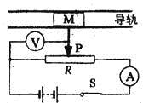
A. 物体M不动时，电流表、电压表都没有示数
B. 物体M不动时．电流表有示数，电压表没有示数
C. 物体M向右移动时．电流表、电压表示数都增大
D. 物休M向右移动时，电流表示数不变，电压表示数增大
7.如图所示的电路中，闭合开关s₁、s₂ ， 电流表、灯泡L₁和L₂均能正常工作．则下列说法正确的是（ ） 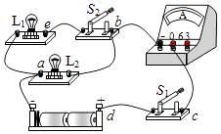
A. 开关s₁闭合，s₂断开，电源外部电流流向为a→b→c→d
B. 开关s₁、s₂都闭合，灯泡L₁和L₂并联
C. 开关s₁、s₂都闭合，通过灯泡L₁的电流一定大于通过灯泡L₂的电流
D. 闭合s₁、s₂中任意一个开关，都会有灯泡发光
8.下列数据中，最接近实际情况的是（ ）
A. 普通家用照明灯的工作电流约为5A B. 我国电饭锅的工作电压220V
C. 人体的安全电压是36V D. 一节新干电池的电压为2V
9.下列说法错误的是（ ）
A. 绝缘体不善于导电，是因为绝缘体内几乎没有电子存在
B. 与丝绸摩擦的玻璃棒带上了正电，这是因为玻璃棒上电子转移到了丝绸上
C. 用带负电的橡胶棒靠近轻质小球时，小球被吸引，小球可能不带电
D. 一般情况下，石墨、水银是导体；花生油、陶瓷是绝缘体
10.关于电流方向，下列说法正确的是（ ）
A. 电荷运动的方向叫做电流方向 B. 金属导体中自由电子定向移动的方向，就是电流方向
C. 人们把负电荷移动的方向，规定为电流方向 D. 正电荷定向移动的方向为电流方向
11.图是德州开发区使用的“风光互补”景观照明灯。它“头顶”小风扇，“肩扛”光电池板，“腰挎”照明灯，“脚踩”蓄电池。下列解释合理的是（）
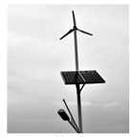
A. 光电池板是将电能转化为光能 B. 照明灯是将内能转化为电能
C. 小风扇利用风力发电，将机械能转化为电能 D. 蓄电池夜晚放电，将电能转化为化学能
12.下列关于电流、电压、电阻的关系说法正确的是（ ）
A. 电流表和电压表都有一定的量程，使用时应注意选择量程，量程越大越好
B. 人们把正电荷定向移动的方向规定为电流的方向
C. 导体中有电流，导体才能有电阻；电阻大的电路中电流一定小
D. 有电压就一定能形成电流
13.下列说法正确的是（ ）
A. 若两个灯电压相等，则它们一定是并联的
B. 英语听力广播每个教室都是同时开始同时结束，所以是串联的
C. 当导体中没有电流时，电阻一定为零
D. 电路中有电流，则一定有电压
14.小凯在“探究电流与电压关系”的实验中，连接的电路如图所示．经检查，电表连接无误，电路中有一根导线接错了，请你判断下列哪种修改方法是可行的．（ ）
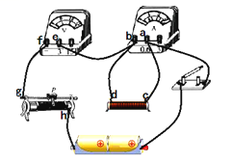​
A. ac导线接错，可改为接fc B. ac导线接错，可改为接ec
C. bd导线接错，可改为接fd D. bd导线接错，可改为接ed
15.飞机黑匣子的电路等效为两部分，一部分为信号发射电路，可用等效电阻R₁表示，用开关S₁控制，30天后自动断开，R₁停止工作；另一部分为信息储存电路，可用等效电阻R₂ ， 用开关S₂控制，能持续工作6年，如图所示.关于黑匣子的等效电路中正确的是（ ）
A. 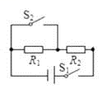 B. 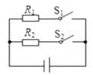 C. 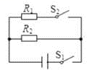 D. 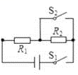
二、填空题
16.如图所示，验电器A带负电荷，验电器B不带电，拿一根铜棒把A、B连接起来，自由移动的电荷会从________ （填写A→B或B→A），电流的方向会从 ________ ．
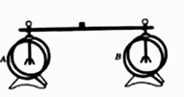
17.电压表在电路图中的符号是________，电流表在电路图中的符号是________，滑动变阻器的电路图中的符号是________.
18.电荷的 ________形成电流,物理学中把 ________的方向规定为电流的方向.
19.下列器件中,属于电源的有________;属于用电器的有________.(填字母代号)
A电冰箱 B 蓄电池 C 日光灯 D 太阳能电池 E 正在充电的手机电池 F电视机
G发电机 H 电动机
20.手机都采用可充电锂电池作为电源，给手机电池充电时，锂电池相当于________（选填“用电器”或“电源”），小明利用手机和父母视频通话，这是通过________（选填“超声波”或“电磁波”）传递信息．
21.你见过不用钥匙就可以打开房门的奇事吗！我就亲身地实践过．我在宾馆的客房中就是不用钥匙而是用房卡开门的，如图所示．其原理其实就是房卡的作用相当于一个________接在干路上，控制电路中电流的通断．听宾馆的人员说，使用房卡也有其利与弊．一日就有一房客把断开开关的台灯插头插入插座时，房间里其他电灯全部熄灭，保险丝熔断的现象，思考其故障原因就是________．
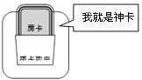
22.某新型手电筒由电池、开关和三粒相同的LED灯珠连接而成，工作时每粒灯珠都正常发光且电压都为U.为探究三粒灯珠的连接方式，小明从正在发光的手电筒中取下其中一粒灯珠，发现另外两粒灯珠不亮，则手电筒中三粒灯珠是________联的，手电筒正常工作时通过三粒灯珠的电流（________填“相等”或“不相等”），手电筒电池的电压为________.
23.要在一段电路中产生电流，它的两端就要有________．电源的作用就是________．一节干电池的电压一般是________，家庭用的电灯、电视机的供电电压是________，手机电池的电压一般是________，对人体安全的电压是________，电压的单位是________．
24.规定 ________电荷定向移动的方向为电流方向．
25.图甲是演示手握金属棒可以产生电流的实验装置,位于左侧的铁棒、铝棒和铜棒分别与检流计的正接线柱相连；位于右侧的铜棒、铝棒、铁棒分别与检流计的负接线柱相连。实验装置中六根金属棒跟检流计的线路连接方式如图乙所示。通过检流计可以观察电路中的电流大小及方向。小云用该实验装置进行实验的步骤如下:首先用左手握住左侧的铁棒，右手握住右侧的铝棒，发现检流计指针发生了偏转；然后,左手仍握住左侧的铁棒，右手握住右侧的铜棒，发现检流计指针偏转方向与第一次偏转方向相反。请你写出小云所探究的问题是________。
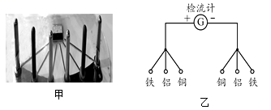
26.小露用富川脐橙、铜片和锌片制作水果电池，把铜片和锌片插入脐橙前，最好进行________，制成后如图所示，其中铜片是________极．
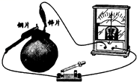
27.一节干电池的电压为________ V.家庭电路中，电冰箱与电视机是________的（选填“串联”或“并联”），家中电灯工作时将________能转化为光能.
三、实验探究题
28.在“测量小灯泡的电功率”实验中．电源电压为4.5V保持不变．所用小灯泡的额定电压为2．5V．小灯泡的电阻约为6Ω.
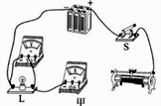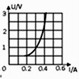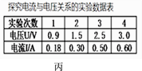
（1）用笔画线代替导线，将图甲的实物图连接完整，要求滑动变阻器滑片P向右滑动时小灯泡变亮。
（2）闭合开关S后，发现小灯泡不亮，但电流表和电压表均有示数，接下来首先应该操作的是 (填序号)
A. 检查电路是否断路 B. 检查电路是否短路 C. 移动滑动变阻器的滑片P，观察小灯泡是否发光
（3）通过小灯泡的电流随它两端电压的变化如图乙所示．分析图象可知，当小灯泡两端的电压增大时，灯丝的电阻会________ (选填“增大”、“不变”或“减小”)；小灯泡的额定功率为P₁=________W。
（4）断开开关，用定值电阻替换小灯泡，将滑片移到滑动变阻器的阻值最大端，闭合开关，读出两电表示数，并记录在表格中；移动滑片，测出多组数据，记录在表格中．分析表格图丙中的数据可知：当电阻一定时，通过导体的电流与导体两端电压成________．实验中，当电流表示数为小灯泡的额定电流时，定值电阻的电功率为P₂ ， 则P₁、P₂的大小关系为P₁________P₂；
（5）若把小灯泡和定值电阻串联后直接接到此电源两端，电路的总功率为________ W．
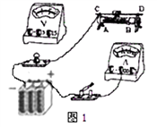
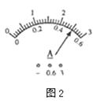
29.小明同学在“测量小灯泡电功率”的实验中，已知电源电压是6V，小灯泡的额定电压是3.8V，电阻约为8Ω．
（1）请你用笔画线代替导线，将实物电路图1连接完整，要求滑动变阻器滑片在最右端时阻值最大________；
（2）实验中，小明同学连接好电路后，闭合开关，移动滑片，发现小灯泡始终不亮，且电压表有示数，
电流表无示数，则故障的原因可能是 ________ ；
（3）小明同学调节滑动变阻器，进行了几次实验，得到部分U和I的数据如下表所示：
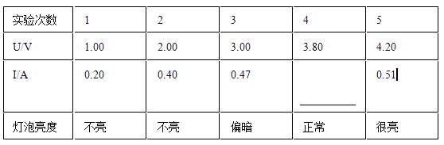
小灯泡正常发光时，电流表的示数如图2所示，其读数为________ A，小灯泡的额定功率为________ W．
（4）小明同学在对数据进行分析时发现：小灯泡灯丝电阻随电压的增大而________ （选填：“增大”或“减小”、“不变”）．在第1次实验中，小灯泡不亮的原因是________ ．
（5）小明同学在实验室借了甲：“10Ω 1.5A”、乙：“20Ω1.2A”和丙：“30Ω1A”三个滑动变阻器，你认为他完成上表实验所使用的滑动变阻器是：________（选填：“甲”或“乙”、“丙”），理由是：________ ．
30.某小组同学在探究电流与电阻的关系时，选用如下器材：电源，0～50Ω的滑动变阻器，电流表，电压表，开关，5Ω、10Ω、15Ω、20Ω的定值电阻各一个，导线若干，实验过程中控制定值电阻两端电压为2V不变．
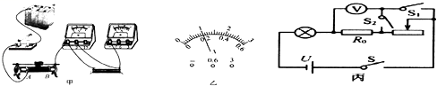
（1）图甲是连接的部分实验电路，请将电路补充完整．
（2）开关闭合前需要将滑动变阻器的滑片调至________（填“A”或“B”）端；若闭合开关后，发现电流表有示数，电压表示数为零，则电路存在的故障可能是定值电阻________（填“短路”或“断路”）．
（3）某次实验时，电流表的示数如图乙所示为________A，此时连入电路的定值电阻的阻值是________Ω．
（4）若将10Ω换成15Ω电阻时，需要将滑动变阻器滑片向________（填“A”或“B”）端调整，使电压表的示数为________V．
（5）完成上面实验后，小组同学又想测量额定电压为U_{额}的小灯泡的额定功率，但发现电流表已经损坏，于是他们又找来了两个开关，设计了如图丙所示的电路，已知电源电压为U，定值电阻的阻值为R₀ ， 请你完成下面实验步骤．
①________（填写S、S₁、S₂的通断情况），调节滑动变阻器的滑片使电压表示数为________；
②________（填写S、S₁、S₂的通断情况），保持滑动变阻器的滑片不动，读出电出压表示数为U₁；
③灯泡的额定功率的表达式为P_{额}=________．
四、综合题
31.根据所学知识完成实验：
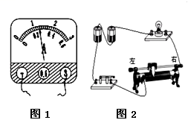
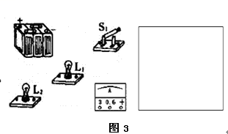
（1）如图1所示，电流表的示数是________ A．如图2所示的实物连接图．要使灯泡变亮，滑动变阻器的滑片应向________ 滑动．（填“左”或“右”）

（2）在图3中连接电路，要求灯L₁、L₂并联，S₁做总开关，电流表测L₂的电流大小．并在方框中画出电路图．
32.如图是小明和小丽设计的拉力健身器示意图，在拉环处加拉力时，滑杆PQ可随之自由滑动（导线对滑杆滑动无影响）．已知：在弹性限度内，弹簧伸长的长度与受到的拉力大小成正比。老师认为他们的设计有不足之处，应在电路中串联一个定值电路。
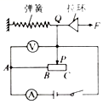
（1）串联的定值电阻在电路中的作用是________。
（2）小明和小丽的改进方案分别如下：
小明：把定值电阻串联接在A、B之间。
小丽：用定值电阻替换电流表。
若按照小明的方案，闭合开关，向右拉动拉环，滑片P向右移动的过程中，电压表的示数________（填“变大”、“变小”或“不变”），若按照小丽的方案，闭合开关，当拉力为0N时，滑片P在B端，电压表示数为0V，当拉力为300N时，电压表示数为3V；当拉力为600N时（在弹性限度内）电压表示数________6V（填“大于”、“小于”或“等于”）。

